凉席采购要求

一、为了方便商家供货及送样，非乌鲁木齐市及周边县市地区的需慎重报价。
二、此批货物要求详细如下：
1.物品名称规格及数量：
名称 | 规格 | 数量 | 备注 | 总价 | 参考图
凉席 | 长度：2米（±5CM）  宽度：1米 | 240 | 凉席具体要求详见附件，本次采购不指定品牌。 | 24000元 | 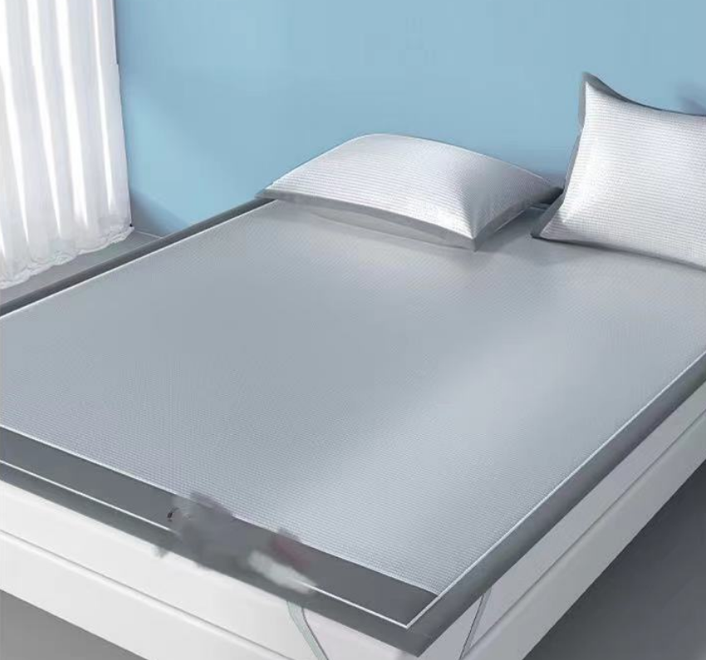

根据各家报价单结果，由我方择优指定供货品牌及型号。
- 报价时商家必须上传商品报价清单（需加盖公章）、营业执照（需加盖公章）、法人代表身份证正反面，商品照片（需加盖公章）。注：商品照片需与实际货物一致。
3.报价包含税价、发票、运输、包装、价格不能超过控制价。
4.应保证所供货物必须完全符合政府采购、招标文件规定的质量性能规格型号和价格、服务要求。
5.竞价结束后，供应商在竞价结束后次日10：00--12:00期间，将样品送至我单位指定地点，逾期视为放弃此次竞标。
6.凉席具体要求详见附件1。
二、送货要求
1.所有物品必须达到要求，内外包装不得破损。
2.合同签订后，无特殊原因，按照合同签订之日起2个自然日内将成品货物送达我方指定位置，并负责装卸货。
四、结算要求
1.货物验收完毕后，根据情况双方协商付款。
2.开发票时我方提供开票信息。
五、其他
1.严格遵守我单位的保密及廉政规定。
2.未尽事宜另行约定。
附件1：
凉席参数要求

1.凉席宽度、长度尺寸要求：1M*2M（±5CM，仅限长度）
2.席材质要求：
经面：90%以上聚酯纤维
反面：90%以上聚酯纤维
辅助布料：聚酯纤维
3.安全类别:A
4.质保时间：3个月
5.执行标准：FZ/T62013-2019
6.安全类别：符合 GB18401-2010(A类）标准
7.颜色：灰色
8.额外要求：凉席无异味、款式简约大方，正面无其他图案。

